V212 Scheda creata il 10 dicembre 2022
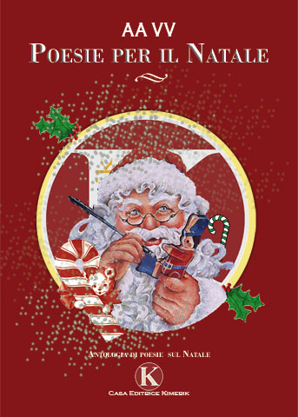 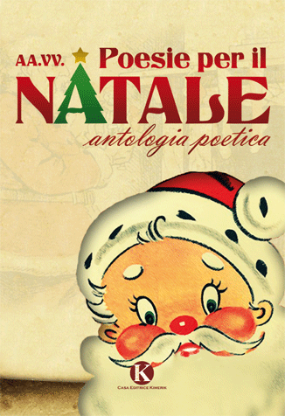 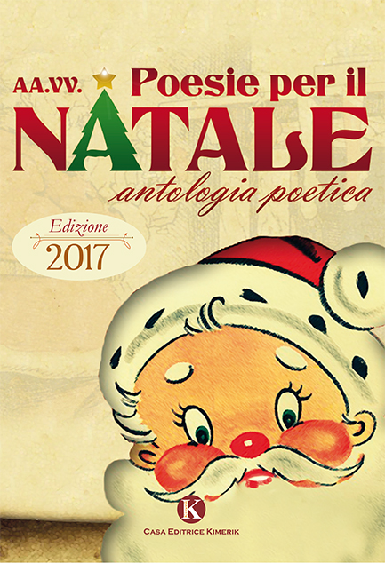 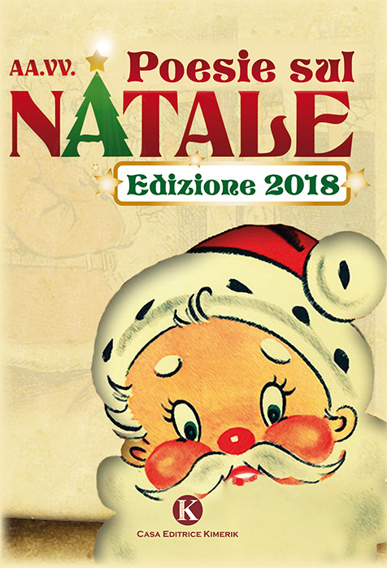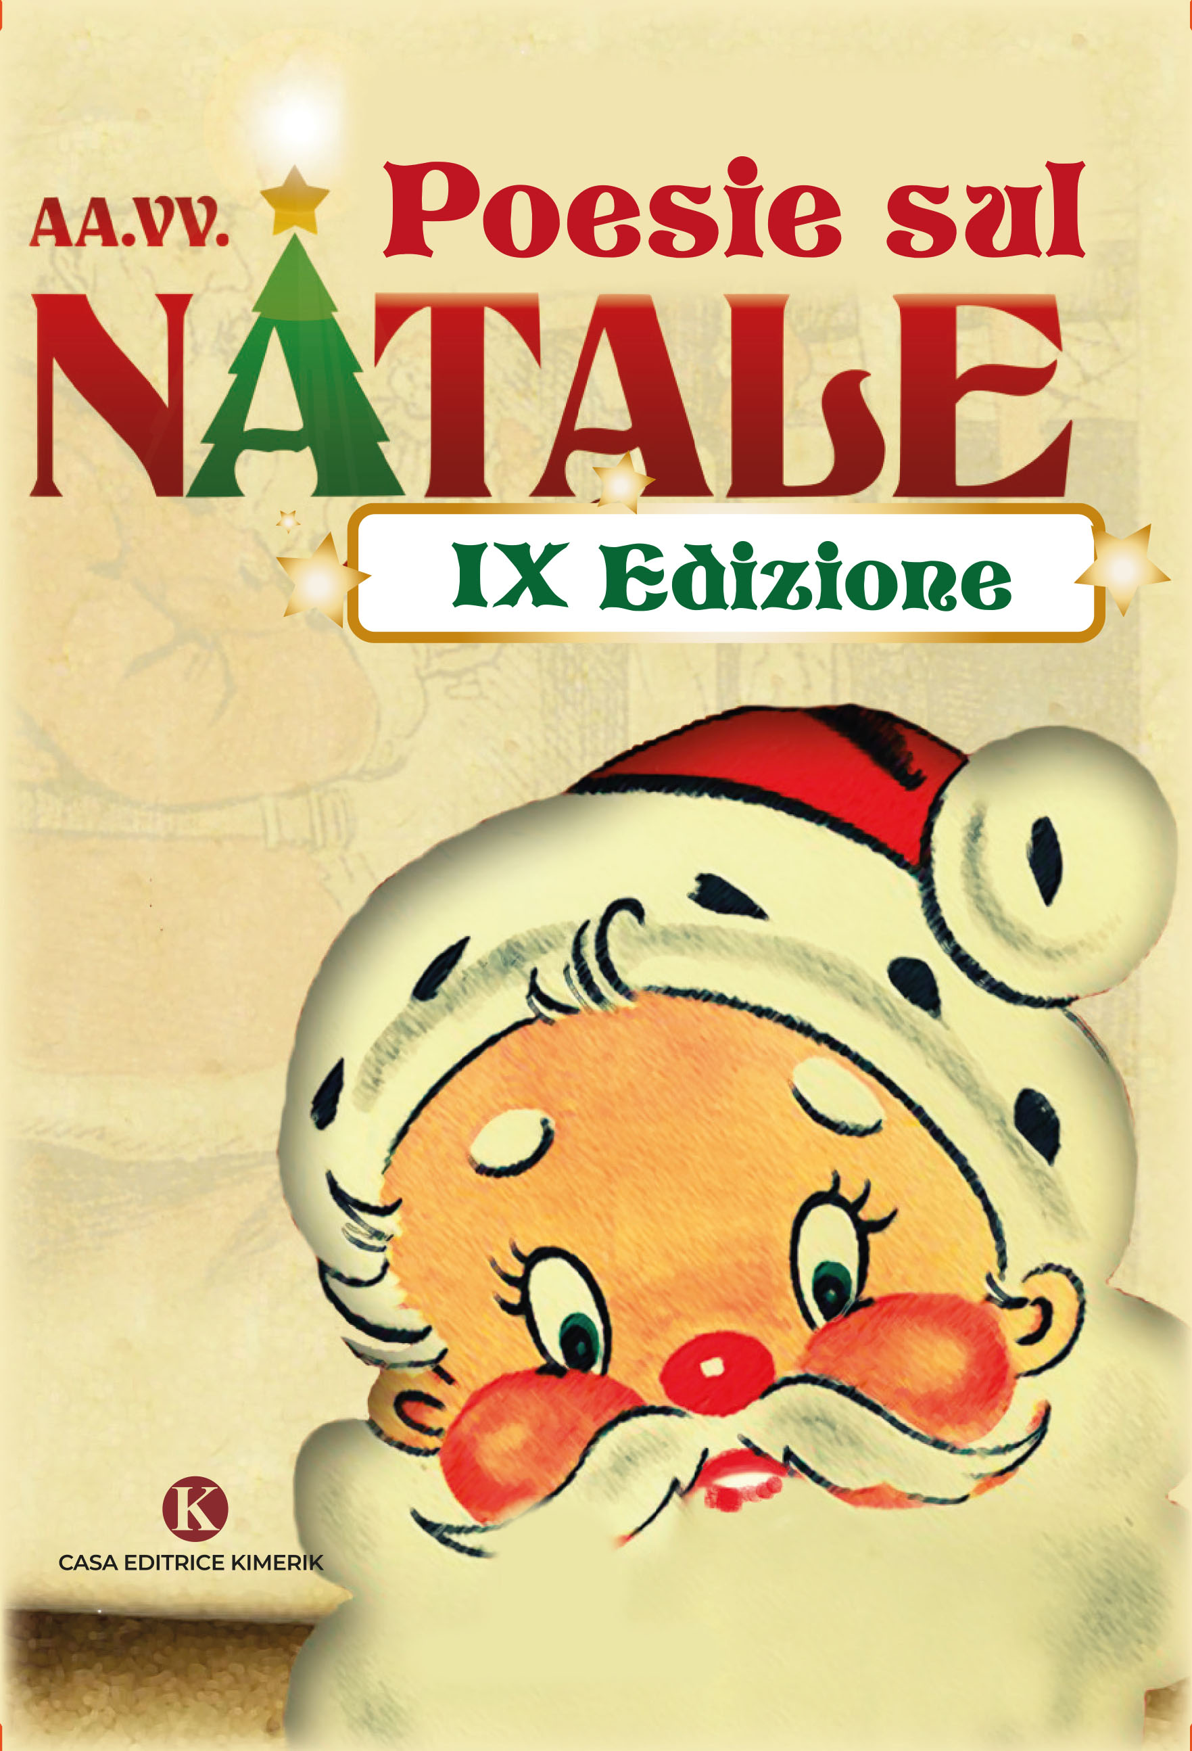 Descrizione storico-bibliografica
*Poesie per il Natale : antologia poetica / AA.VV. – 2010-2017. - Patti (ME) : Kimerik, 2010-2017. - volumi : ill. ; 20 cm. ((Annuale

*Poesie sul Natale / AA.VV. – Ed. 2018- . - Patti : Kimerik, 2018- . - volumi : ill. ; 21 cm. ((Annuale
Fa parte di: *Kori

Soggetto: Natale nella poesia italiana - Periodici
Classe: D851.0080334

Informazioni storico-bibliografiche
“Poesie per il Natale” è una raccolta di opere inedite particolarmente intense, con allegata una selezione di poesie classiche dedicate al Natale. Le opere inedite degli autori da noi selezionati e le opere classiche sono state riproposte con cura e passione e le illustrazioni grafiche rappresentano il nostro desiderio di confezionare un’opera all’altezza del contenuto letto.
https://www.kimerik.it/libro/848/poesie-per-il-natale-vv-aa/

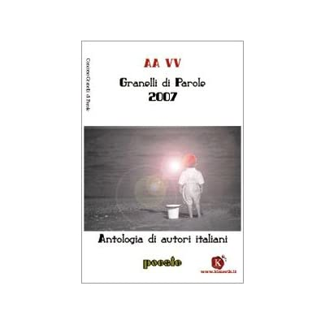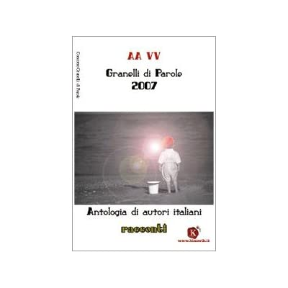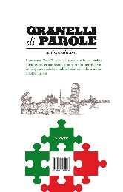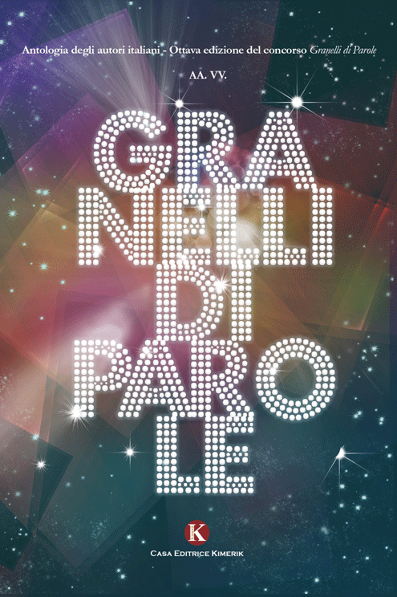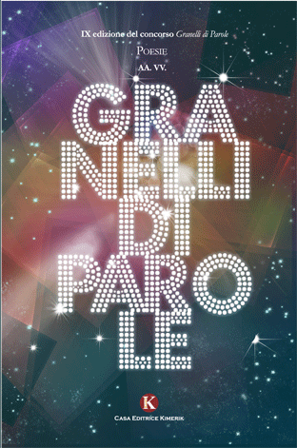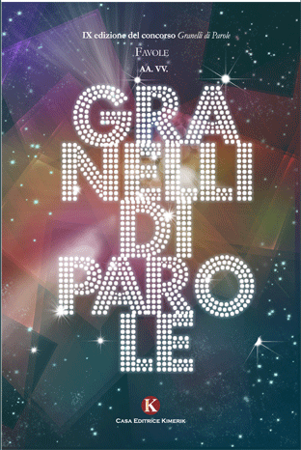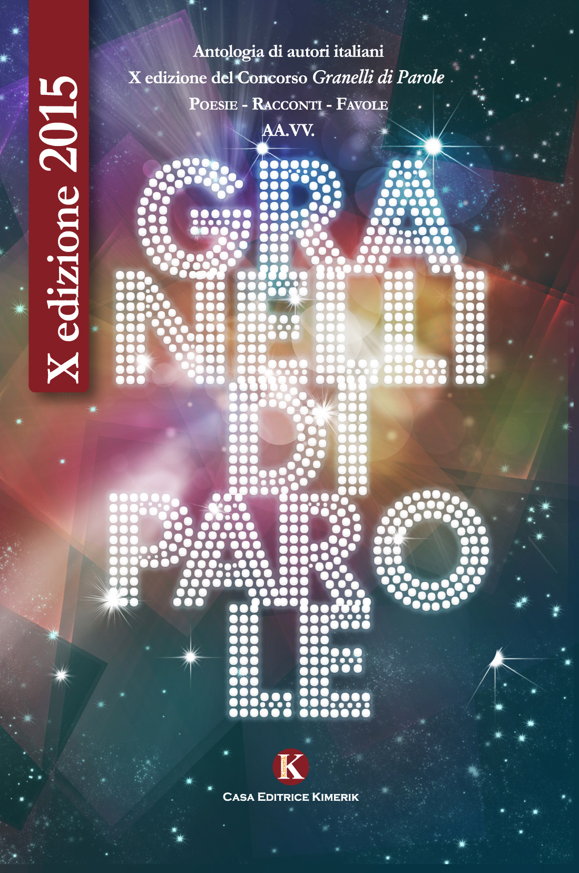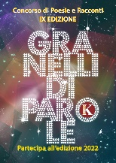
Descrizione storico-bibliografica
*Granelli di parole : antologia di autori italiani. – 2007- . - Patti : Kimerik, 2007- . - volumi ; 21 cm. ((Annuale. – Articolato in: Poesie; Racconti; Favole

Informazioni storico-bibliografiche
Il concorso “Granelli di Parole” torna con una nuova edizione, confermandosi un importante momento di sintesi di grande qualità e possibilità editoriale offerta ai nuovi autori italiani. Dalle opere degli scrittori che hanno preso parte all’iniziativa nasce quest’antologia, costruita con amore e cura. Giochi di parole ed emozioni vibranti raccolte con il solo scopo di realizzare un sogno. https://www.kimerik.it/libro/1169/granelli-di-parole-v-edizione-vv-aa/

